Keresztrejtvény
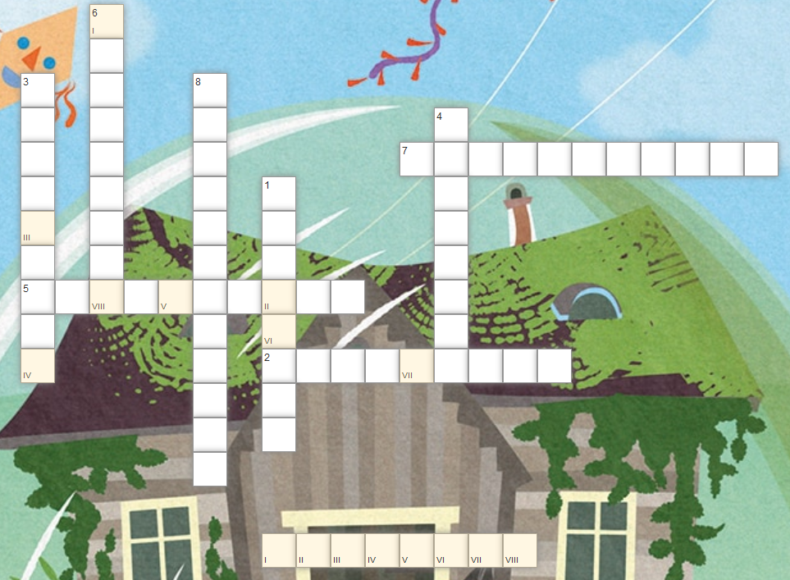
- Ki várta a változás szelét?
- Mik költöztek a Neve-nincs-tóhoz?
- Mit vett a nyakába a boszorkány?
- Mikor érkezett a változás szele?
- Ki a mese főszereplője?
- Milyen varázslatot vont a háza köré a boszorkány?
- Milyen mellényről olvastál a mesében?
- Milyen mágikus dolgot kotort elő a pincéből a boszorkány?
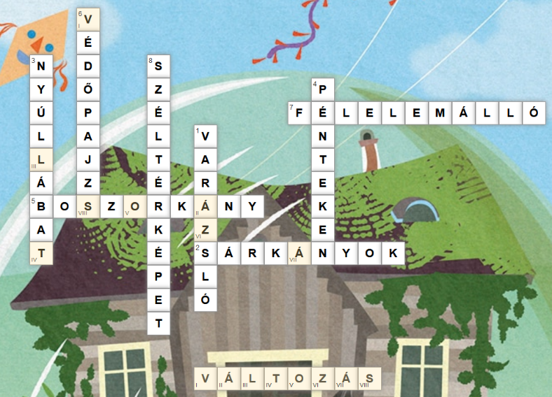
https://learningapps.org/display?v=pazj2id1v22

